**Отчет курсанта Громова Григория Андреевича группы 22.Б05 о выполнении практического задания на тему «Массивы и строки в классах» (шестое задание в третьем семестре)**

В этом ДЗ я буду решать задачу 7 из Лафоре главы 7:

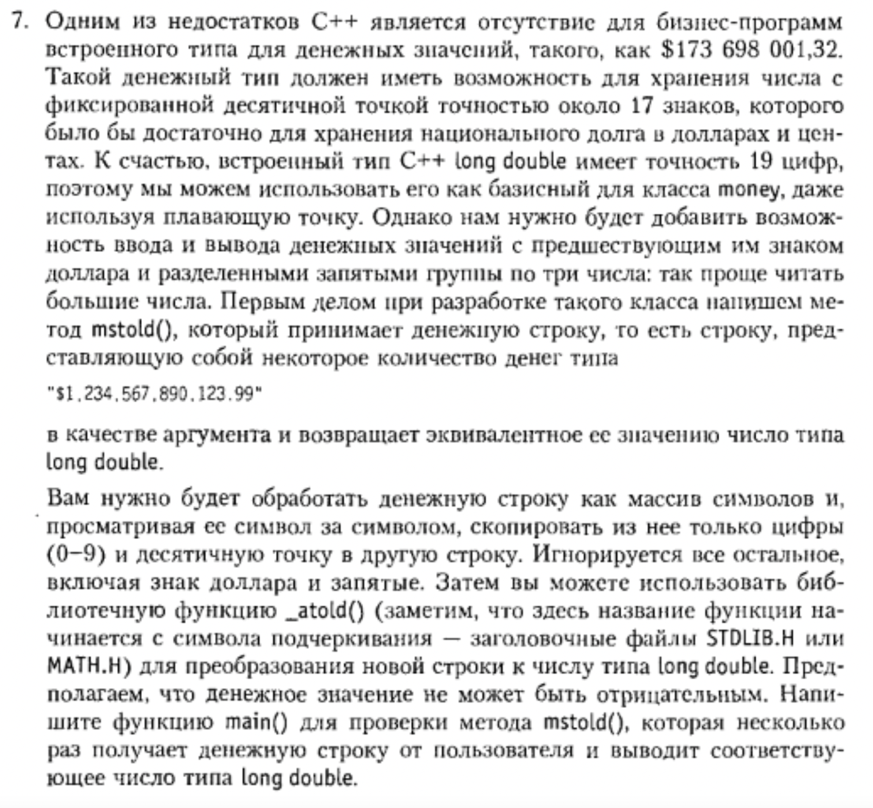

Создадим класс с несколькими методами:

(У меня не очень корректно работала функция stoi перевода из строки в число, поэтому еще я реализовал отдельное хранение дробной и целой части введенной суммы)

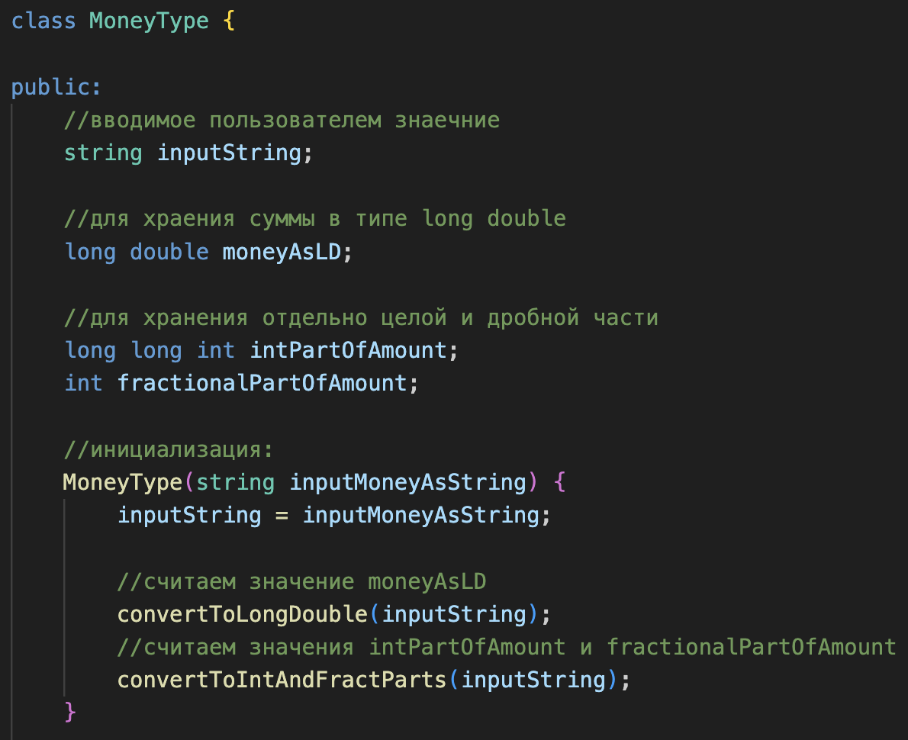

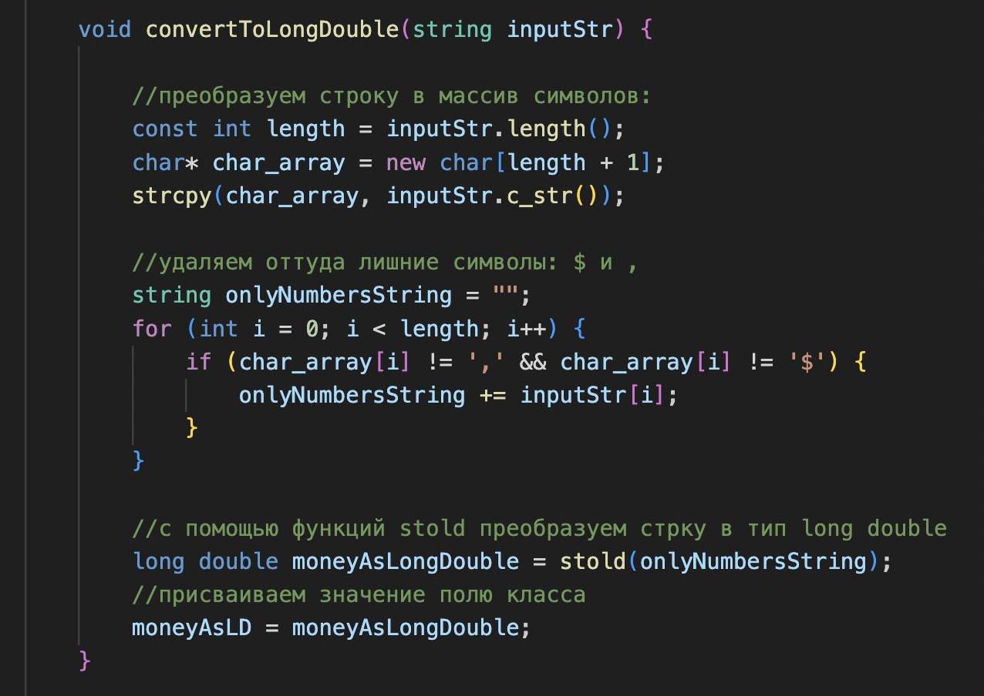

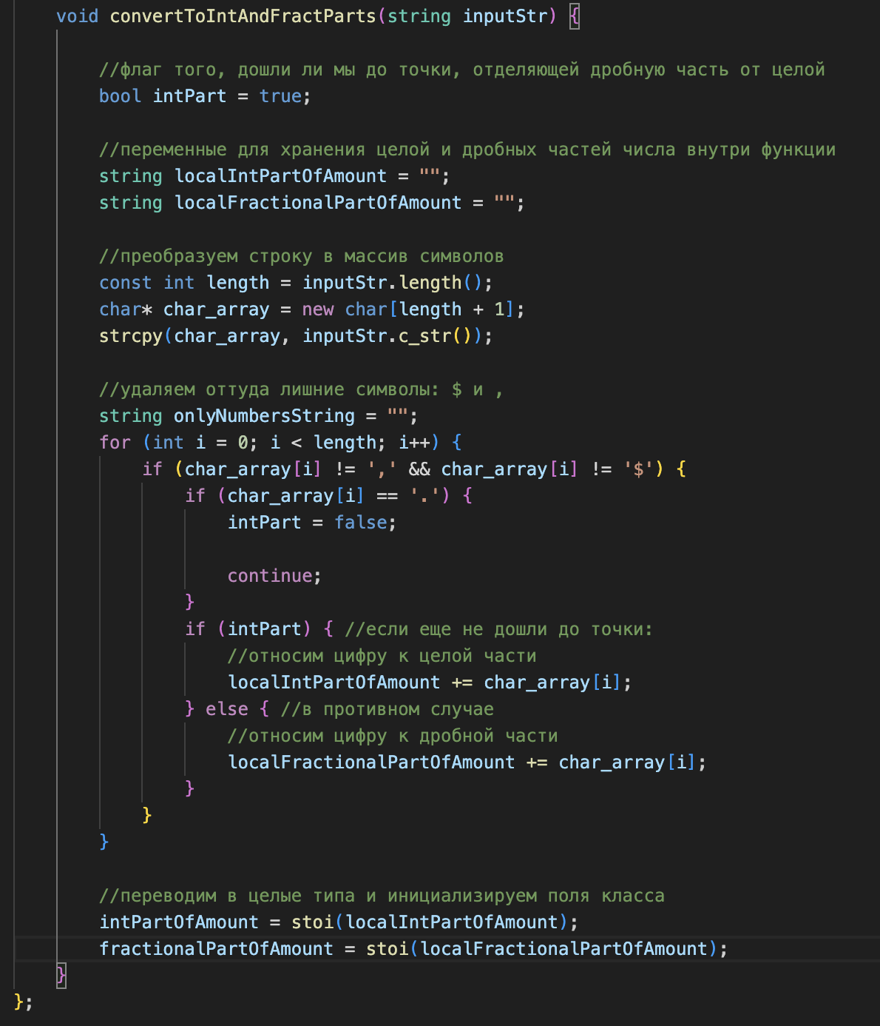

В main всё просто:

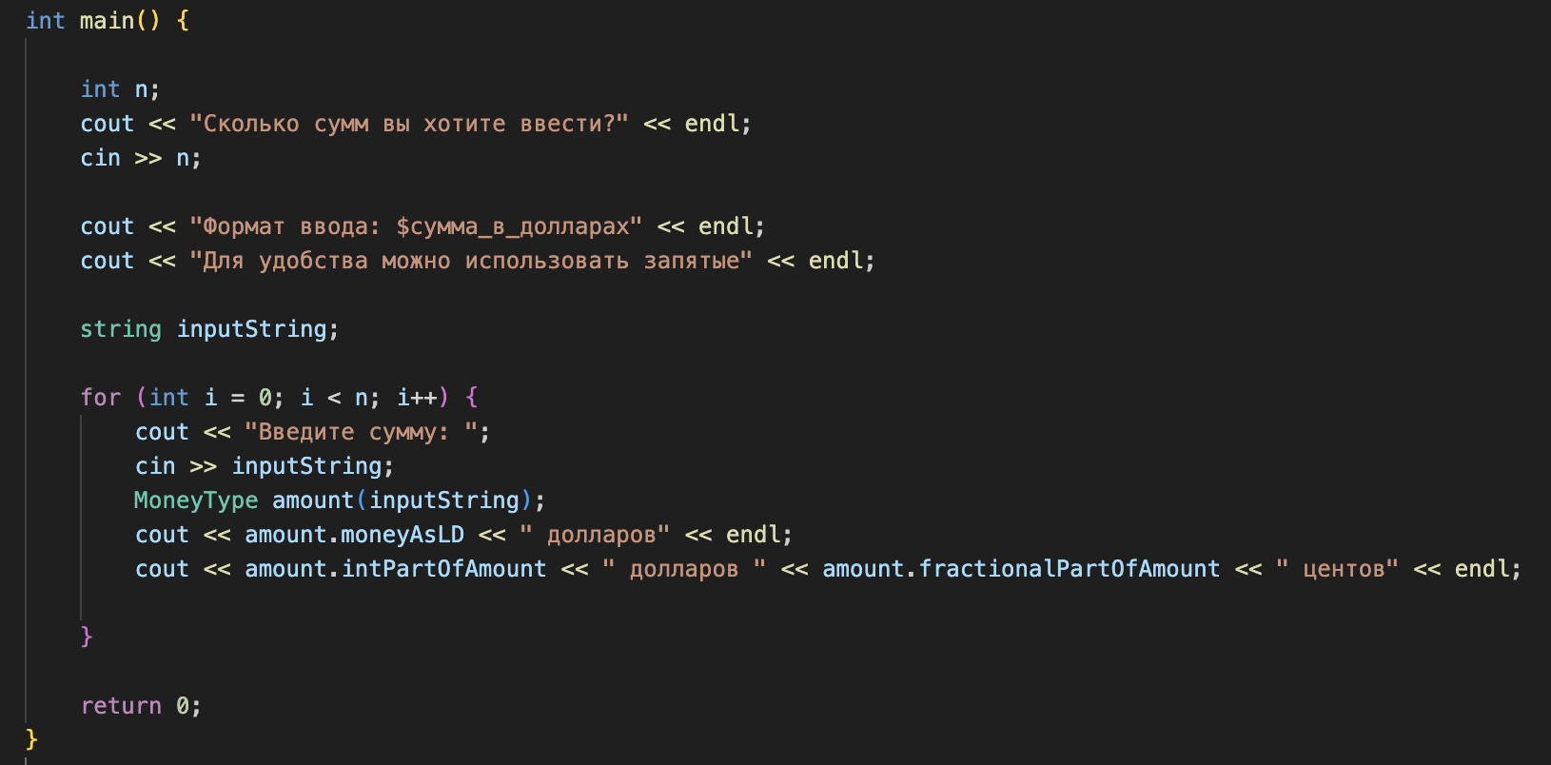

Тестирование:

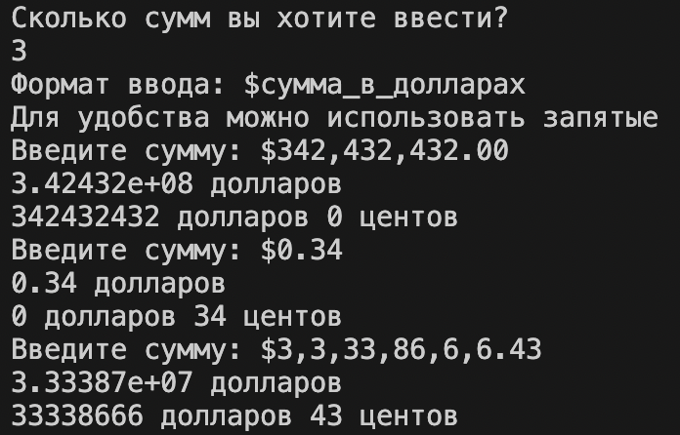

В данной программе я не реализовал «защиту от дурака» поэтому при некорректном вводе программа падает.